台灣省土木技師公會 函
免 用 印 信
99年11月26日
(99)省土技字第6971號
附 件：如 文
受 文 者:全體會員
主 旨:檢送本會「複審技師人力庫」調查表乙份，如附件，請查照！
說 明：
一、本會鑑定「複審技師人力庫」，97年1月啟用迄今，中、南部已即將輪派完畢，北部尚未輪派之人力庫名單，將繼續輪派至完畢為止，為利抽籤排序作業，欲參加新人力庫者，仍請重新報名。
二、依本會鑑定業務施行細則：輪值之複審委員，除複審案件外，並兼鑑定相關事務之處理；輪值複審委員無故不到，第一次則停止輪值二輪；第二次則不得再參與輪值。。
三、凡未曾參加過本會舉辦鑑定講習會或鑑定複審講習會者，輪派時將先行跳過不派，俟參加過上述講習會後再予恢復輪派資格。
四、複審技師分為一般性及專業性，每位技師皆可登記一般性複審人力庫，如欲再登記專業性人力庫者必須擇一專業，並有該專業工作十年以上之經驗：
（一）一般性人力庫：以複審現況鑑定及施工損鄰鑑定為主。
（二）專業性人力庫：包含交通工程類人力庫、地工工程類人力庫、土木建築結構人力庫、其他工程類人力庫，以複審該類之安全或其他鑑定報告為主。
五、為避免發生往昔傳真遺漏影響個人權益之情事，此次報名表請各參加技師於12月20日(星期一)前，以掛號郵寄（以郵戳為憑）或親自送交公會，傳真文件概不收受。不便之處尚請見諒！
六、本案承辦人員：游玉如小姐，電話：（02）89613968轉133分機。
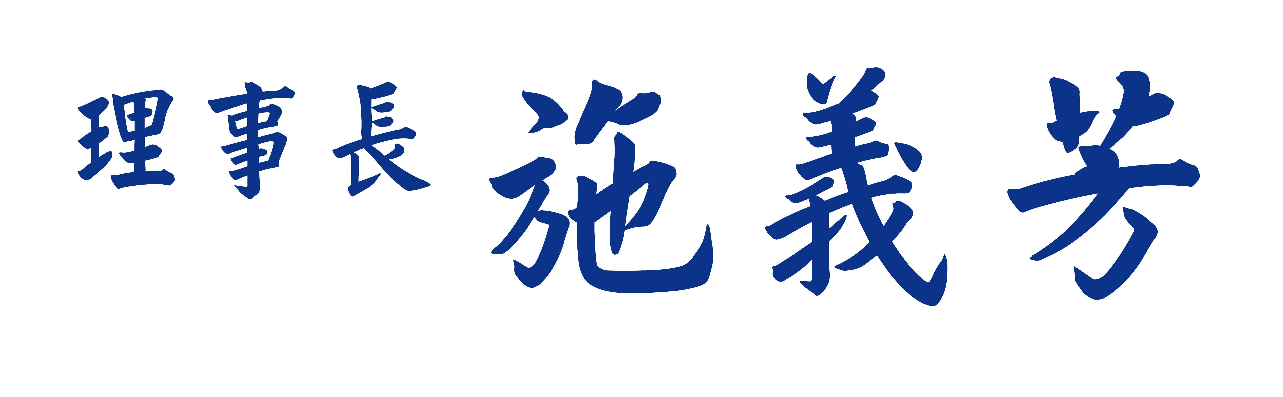
台灣省土木技師公會
鑑定複審技師人力庫
- 基本資料：請詳列可以通知或傳真之確實資料，否則屆時輪派無法通知時，視同放棄。

會員編號 | 姓名 | 電話\傳真 | 參加講習屆次及區域  （北、中、南） | 曾辦案件案號  （填一案號即可）
手機：
電話：
傳真：
一般人力庫（每位技師皆可登記） |  | ※勾選專業人力庫者，請於本欄位詳列該專業工作十年之相關經驗：
專業人力庫（請於下列擇一勾選並並填寫右邊欄位）
1.交通工程  （含橋樑） | 2.地工工程
3.土木建築  結構工程 | 4.其他  （請註明項目）
二、登記區域：
1.鑑定案派遣複審技師時依鑑定技師選擇分區或申請單位之地址分區派遣。
2.依複審規定，複審技師應到本會(北部)會所（或中、南區辦公室）複審。
3.志願區分為北、中、南三區，各區範圍如下。【僅能勾選一個區域】

□A北部 | 1台北市、縣 | 2桃園縣
 | 3基隆市 | 4新竹縣、市
 | 5宜蘭縣 | 6花蓮縣
□B中部 | 1台中縣、市 | 2苗栗縣
 | 3南投縣 | 4彰化縣
 | 5雲林縣
□C南部 | 1嘉義縣、市 | 2高雄縣、市
 | 3台南縣、市 | 4屏東縣
 | 5台東縣 | 6澎湖縣、金馬

◎請於99年12月20日前將報名寄至北區會本部辦理，地址：台北縣板橋市三民路2段37號12樓A3 游玉如 收

報名技師簽名：

日期：

